ЧЕЛЯБИНСКАЯ ОБЛАСТЬ

АДМИНИСТРАЦИЯ
ЗЛАТОУСТОВСКОГО ГОРОДСКОГО ОКРУГА
ПОСТАНОВЛЕНИЕ

05.06.2026 г. | № | 192-П/АДМ
г. Златоуст
О внесении изменений
в постановление Администрации Златоустовского городского округа
от 07.05.2020 г. № 194-П/АДМ
«Об утверждении Схемы размещения нестационарных торговых объектов
на земельных участках, находящихся
в государственной собственности
или муниципальной собственности»

В целях уточнения действующего муниципального правового
акта, на основании решения Арбитражного суда Челябинской
области от 20.05.2024 г. дело № А76-32835/2023, от 20.02.2025 г. дело
№ А76-33532/2023,
ПОСТАНОВЛЯЮ:
1. В приложение к постановлению Администрации Златоустовского городского округа от 07.05.2020 г. № 194-П/АДМ «Об утверждении Схемы размещения нестационарных торговых объектов на земельных участках, находящихся в государственной собственности или муниципальной собственности» (в редакции от 21.07.2020 г. № 294-П/АДМ, 15.09.2020 г.
№ 387-П/АДМ, 17.12.2020 г. № 540-П/АДМ, от 13.01.2021 г. № 5-П/АДМ,
от 18.02.2021 г. № 83-П/АДМ, от 02.04.2021 г. № 168-П/АДМ, от 27.05.2021 г. № 270-П/АДМ, от 25.06.2021 г. № 304-П/АДМ, от 25.10.2021 г. № 483-П/АДМ от 19.01.2022 г. № 21-П/АДМ, от 04.08.2022 г. № 321-П/АДМ, от 28.11.2022 г. № 527-П/АДМ, от 01.02.2023 г. № 25-П/АДМ, от 17.02.2023 г. № 53-П/АДМ,
от 23.03.2023 г. № 97-П/АДМ), от 21.04.2023 г. № 153-П/АДМ, от 29.05.2023 г. № 220-П/АДМ, от 30.06.2023 г. № 267-П/АДМ, от 21.07.2023 г. № 288-П/АДМ, от 11.08.2023 г. № 319-П/АДМ, от 25.09.2023 г. № 361-П/АДМ, от 22.11.2023 г. № 439-П/АДМ, от 01.03.2024 г. № 55-П/АДМ, от 20.06.2024 г. № 200-П/АДМ, от 25.07.2024 г. № 217-П/АДМ, от 12.08.2024 г. № 226-П/АДМ от 15.11.2024 г. № 618-П/АДМ, от 28.01.2025 г. № 30-П/АДМ, от 26.02.2025 г. № 75-П/АДМ,
от 09.04.2025 г. № 132-П/АДМ, от 22.01.2026 г. 13-П/АДМ от 17.03.2026 г.
79-П/АДМ от (далее - Схема) внести следующие изменения:
1) исключить из схемы место, указанное в строке № 14;
2) дополнить строкой № 186 следующего содержания:
186 | Челябинская область,  г. Златоуст,  ул. им. Карла Маркса, напротив рынка ДРСУ | Торговый павильон  не  продовольственных товаров | 78  75:25:0303202:46 | 78 | с  27.05.2017 г. по  27.05.2031 г. | Индивидуальный предприниматель  Кожов Дмитрий Геннадьевич | Да | для размещения  торгово-остановочного комплекса  с павильоном | Не разграниченная государственная собственность
3) дополнить строкой № 187 следующего содержания:
187 | Челябинская область,  г. Златоуст,  ул. им. Карла Маркса, западнее нежилого здания предприятия общественного питания индивидуального предпринимателя Алексеевой | Торговый павильон продовольственных товаров | 73  75:25:0303202:677 | 73 | с  14.04.2017 г.  по  14.04.2031 г. | Индивидуальный предприниматель Худойбердиев Тохиржон Мамашарипович | Да | для установки временного сооружения-павильона общественного питания | Не разграниченная государственная собственность
2. Пресс-службе Администрации Златоустовского городского округа (Семёнова А.Г.) разместить настоящее постановление на официальном сайте Златоустовского городского округа в сети «Интернет».
3. Организацию выполнения настоящего постановления возложить
на начальника Экономического управления Администрации Златоустовского городского округа Утееву Н.С.
4. Контроль за выполнением настоящего постановления возложить
на заместителя Главы Златоустовского городского округа по общим вопросам Дьячкова А.А.

Глава  Златоустовского городского округа | 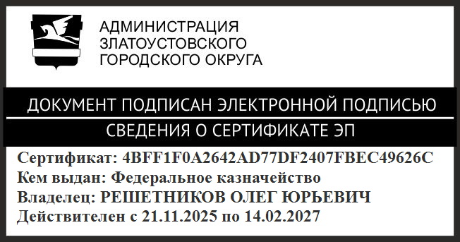 | О.Ю. Решетников

